面板厂阵列制程使用化学品副产物探讨

亚翔系统集成科技(苏州)股份有限公司 杨政谕*

摘 要 介绍在不同面板阵列厂的共同发现，并进一步利用实验探讨推论的可能性。从各方面的数据来看，该副产物与DMSO有关。这样的发现，除了显示面板阵列厂的使用化学品与环境及过滤器之间的复杂相互关系之外，同时也凸显定期生产环境检测对环境追踪的重要性。
关键词 面板厂；阵列制程；DMSO；环境检测；

An Investigation of Byproduct of Chemicals Used by Array Process in FPD Plant

Yang Cheng Yu

Abstract A common finding in different plants and further experiment for deduction validation would be introduced. Based on all relating data, it could be deduced the byproduct might be highly related to DMSO. Such a finding not only indicates the complex relationship between chemicals used in process, environment and particulate filters but also shows the importance of periodical environment sampling and monitoring.
Keywords FPD plant；array process；DMSO；environment sampling；

- 引言

面板产业，系由不同的生产工艺所组成，才有今日我们所见的平板电视、平板计算机、智能型手机等装置的出现。若就工艺制程所使用化学品而论，则以阵列厂较为复杂而多样。
DMSO是阵列厂剥离制程常用的一种化学品。它经常和MEA一并使用。而DMSO正是我们想要介绍的主角。
在过去于中国大陆及台湾两地不同面板厂的环境检测经验里，我们不时发现一个与DMSO非常相像的化学物，由于不是单一的面板厂的个案，而是看起来，只要是这个面板厂运转够久，就像是一种必然的定律一样，因此，引发我们的好奇，并进一步展开一个生产环境外的实验，用以确认我们对其产生的推测与想法。
之所以会说是制程使用化学品副产物，一来是它实在与DMSO太像，二来是一般的阵列厂剥离制程不会使用它，因此，推测为副产物。
至于它对产品有无危害？
虽然我们会用一个至今仍然悬而未决的案例做为接下来的开场，但我们仍然保持开放的立场，也希望广大的读者，给予回响与指教！

- 问题

某薄膜电晶体(TFT)面板厂在厂阵列制程里出现如图 1的问题。
这问题，可以称之为ITO Peeling。在完成ITO镀膜后，状况是良好的，但在ITO Anneal后，这种被称之为空洞的情况就出现了。
从EDX的图谱来看，比较特别之处，应该就是碳、氧及硫这三个元素。
值得一提的是，这样的现象，只要产品不去那个与剥离制程(Stripper)有密切交往的Stocker就没事。但只要是把产品放在那座Stocker就有事，而且是放得愈久，情况愈明显。
DMSO就是这个案例使用的剥离液。
诚实而言，这已是2009年发生的事了，其实，当时没有大家都认同的答案。只知道，处理方式就是尽可能不去用那座Stocker。
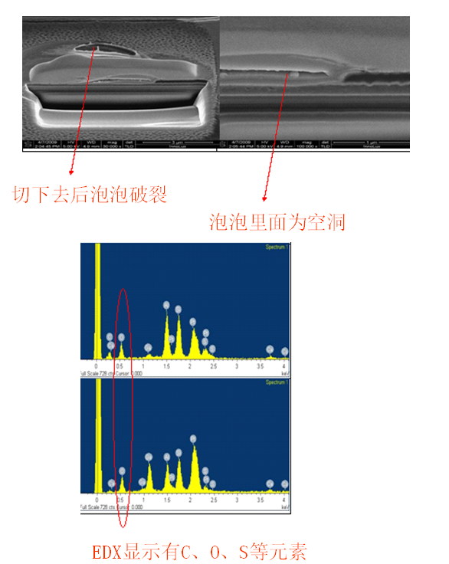
图1 ITO Peeling的情形

那现在有答案吗？
还是不能说有，但经过这些年来，却也有些发现，值得思考。这也是借用这个案例做为开场白的原因。

2 环境检测与发现

2.1 DMSO说明

DMSO的全名为Dimethyl sulfoxide，CNS No为67-68-5，沸点189℃，化学式为(CH₃)₂SO。其化学结构如图 2所示。
从化学结构来看，可以看到硫有两个自由电子。同时，只有一个氧原子。
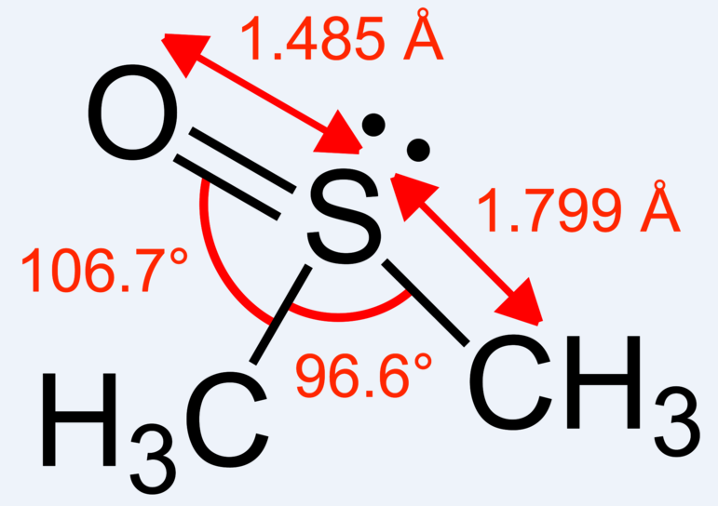
图2 DMSO化学结构

2.2 发现的物种说明

那所谓发现的物种是什么？
图 3为发现物种的化学结构。
全名为Dimethyl sulfone，CNS No为67-71-0，沸点238℃，化学式为(CH₃)₂SO₂。

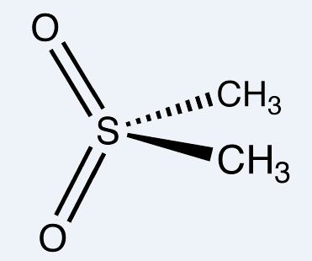
图3 DMSO₂化学结构

从化学结构来看，可以看到硫的键结相对稳定。同时，和DMSO的差别只是多了一个氧原子。因此，后面我们称之为DMSO₂。
看到这里，或许可以体会为什么我们会称此物种与DMSO很相像的理由了吧！

  - 环境检测关联性

所谓环境检测，系使用Tenax-GR吸附管，透过抽气泵主动将环净空气抽引进吸附管，其中空气中有机物被吸附管吸附后，将其余空气排出。接着再把吸附管送入气相色谱质谱仪进行分析。经由以上复杂程序与计算，便可以取得不同有机物种于环境中的参考浓度。
这物种的发现，分别来自于中国大陆及台湾两地不同的四个面板厂，他们同时也是四个不同的公司，分别用ABCD来代表。而DMSO与DMSO₂的关联性，则如图 4所示。
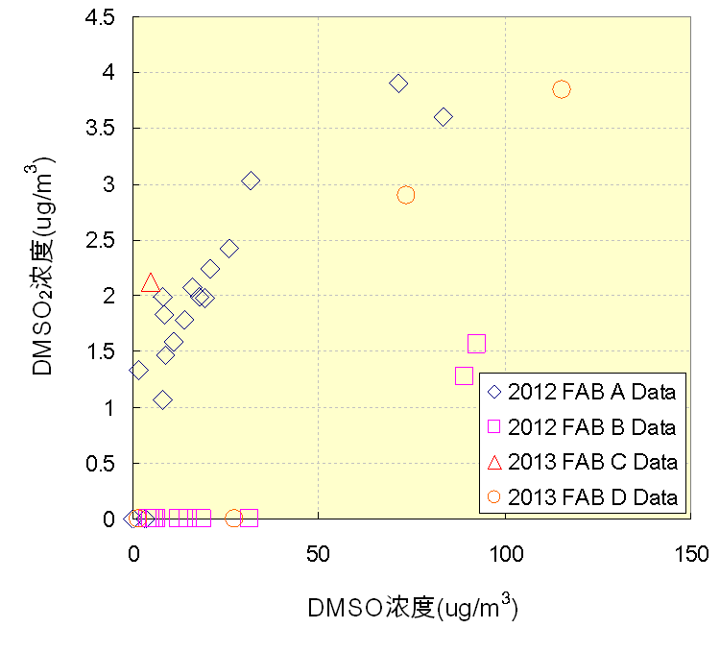
图4 DMSO与DMSO₂的关联图

图 4，就同一个厂区来看，有如下特性：
首先，DMSO浓度过低时，DMSO₂相对少。甚至没有DMSO₂的出现。
其次，DMSO浓度过高时，DMSO₂呈现不再增加的情形。没有无限跟着增加。
其三，有呈正相关的趋势。
其四，厂区ACD倾向在同一个群组趋势内。而厂区B则否，显然DMSO₂与某些外在因素有关。
其五，不同厂区DMSO₂的出现与DMSO的临界浓度不同，显然DMSO₂与某些外在因素有关。

  - DMSO₂生成推测说明

参考图 2与图 3的化学结构图，可以发现，DMSO与DMSO₂两者只差一个氧原子。
考察面板厂阵列制程使用化学品或工艺设备(主要是UV灯)，臭氧是我们怀疑的反应参与者。也就是，臭氧提供DMSO所需的氧原子(臭氧自己本身也多出一个氧原子)，进而形成DMSO₂。
那么，DMSO₂在哪儿形成？
且回到DMSO₂的沸点考察。DMSO₂的沸点高达238℃，这么高的沸点的有机物，要在空气中长时间漂浮并随机地被吸附管所捕捉并不容易，因此，比较有可能的情形，应该是DMSO₂从过滤器释出，再进一步恰巧被摆在该过滤器下方的采样泵所收集到，这样也可以说明图 4中同一个FAB的分散特性。
如果臭氧是帮凶，而DMSO₂是从过滤器释出，那么，臭氧就是和过滤器上被拦阻的DMSO相反应而得的可能性最高。

- 实验设计与结果

3.1 实验设计说明

由于我们推测DMSO₂是从过滤器释出，同时，还推测DMSO₂是过滤器滤材表面的DMSO与臭氧反应而得。因此，我们可以找一片有残留DMSO的过滤器，透过适当的装置，加入臭氧，观察过滤器下游浓度变化的情形。
实验设计是出自于以下想法，当HEPA上面累积一定量的污染物时，此污染物包括有机物及无机物，环境中污染物的空气浓度将与HEPA上面累积的污染物的量有某种程度的关联，也就是说，如果HEPA上面已经累积一定量的污染物，我们希望环境中污染物的空气浓度能够很低，这个想法有可能受制于HEPA上面累积的污染物的量。
基于以上的概念与想法，我们若将已经长期被污染的HEPA取出，让它在一个相对于原环境是一个干净的环境里。并模仿洁净室的循环空气模式，使这片已经被污染的HEPA与一开始是干净空气不断反复循环、接触。从平衡浓度的概念，如果HEPA上面已经累积一定污染物的量。那么，我们所提供的新环境也将会测到相对应的污染物。
图 5为利用上述想法所设计的实验装置[1、2]。
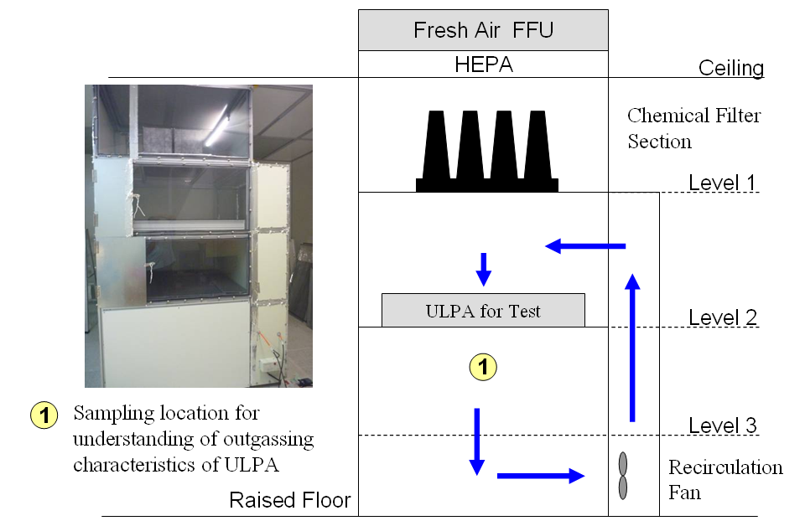
图5 实验装置示意图

3.2 过滤器的取得

从事这个实验，最好能够取得在Stripper区的过滤器，因为在该区域的过滤器的滤材表面会残留较多的DMSO。很庆幸地，我们取得了图 4中FAB A的Stripper区的过滤器。

3.3 实验结果

实验结果如图 6所示。
在一开始，没有放入HEPA时的环境背景里，是没有DMSO及DMSO₂。
当一片长期置放于Stripper区的HEPA过滤器摆入后，原本干净的空气开始和HEPA接触，在持续接触后的第一个小时，DMSO大量出现，同时DMSO₂也出现。这次量测是本次实验的最高值。随后的第八个小时，DMSO及DMSO₂似乎消失了。
接着开启臭氧机。该臭氧机无法持续送出臭氧，每开启20分钟，必须停20分钟，如此持续24小时。
于关闭臭氧机后，DMSO及DMSO₂又少量出现。之后的DMSO及DMSO₂互有增长，但浓度都不高，主要与实际现场的差异在于没有DMSO的供应源。
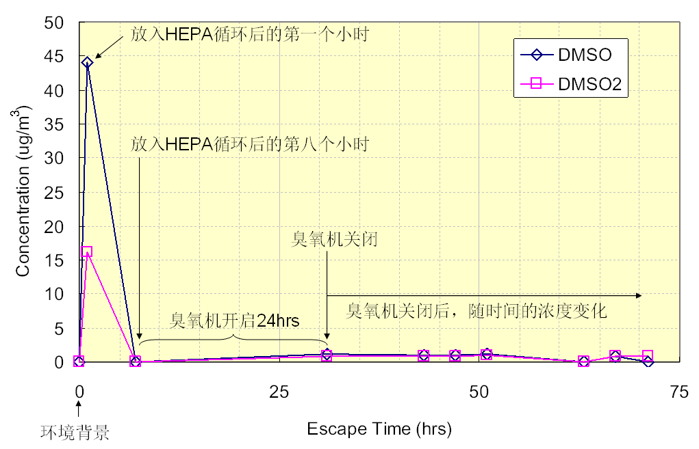
图6 实验结果图示

4 实验结果观察与检讨

在臭氧机未开启前的实验结果，说明着DMSO及DMSO₂都残留在过滤器的滤材表面上。由于DMSO₂不是工艺上使用的化学品，因此，应该是后来生成的，这应该无庸置疑。
另外，在臭氧机未开启前的实验结果里，一个原本干净的空气与过滤器滤材表面上的残留物达成平衡的状况来看，可以发现DMSO₂从过滤器释出的推论是合理的。
至于臭氧的效应呢？请参考图 7的说明。
图 7是把臭氧机关闭后的数据与原本该过滤器所在厂区的DMSO及DMSO₂关联图放在一起的情形。我们刻意做了两条线性回归线，实线是没有包括本次实验的数据，而虚线则是把原本该过滤器所在厂区的DMSO及DMSO₂数据与本次实验的数据一起做线性回归。
可以这么看待图 7。由于两条线性回归线十分相近，而虚线的包含实验数据的回归线是在有臭氧加入后的情形，这是否意味着原厂区的DMSO₂也可能和臭氧的加入有关呢？
我们相信，这还是一个值得争议探讨的问题，但本实验至少揭露了一些现象与潜在的事实。
但就算DMSO₂与臭氧及DMSO有关又如何？值得如此大惊小怪？
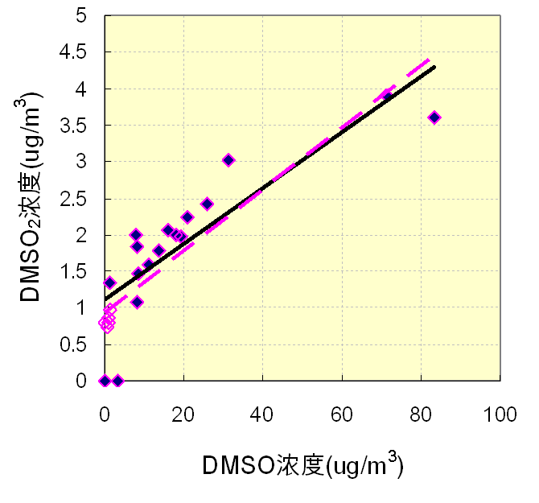
图7 实验数据线性回归线

且回到DMSO₂的特性。
前面提及DMSO₂的沸点是238℃，这么高的沸点，会出现以下特性：
首先，飘不远。一但沾上物体表面就不想离开，也不太容易离开。
这样的特性反应在工艺流程及产品上的时候，就有以下考虑。
在CVD的成膜工艺里，如果DMSO₂于进入CVD反应腔前沾附于产品表面，由于DMSO₂的特性，未必会于进入CVD反应腔后会离开，此时的成膜就把DMSO₂含入。
另外，在PVD的成膜工艺里，如果DMSO₂于进入PVD的高真空腔前沾附于产品表面，由于DMSO₂的特性，未必会于进入PVD腔体后会马上离开，这时候，DMSO₂就成了夹心饼干的馅。会不会发生作用？何时发生作用？及怎么发生作用？都是有趣的议题。在开场白的问题里，是否就是与此有关？ITO后的Anneal正是提供DMSO₂活跃的能量。EDX中也出现C、O、S，就缺陷区出现的元素及产品摆放位置都吻合。
此外，在蚀刻工艺里，有着DMSO₂的霸占，是否会形成蚀刻残？因为DMSO₂的霸占，造成部份区域该被蚀刻掉的区域无法完全被咬除，形成残留的情形。
以上的推测，完全可以被质疑，甚至可以说这些说法不正确。但当产品突然在某个过滤器滤材的临界承载点时，发生异常，又无法单独从工艺上摸着头绪时，这会不会是个可能？我们觉得这值得思考与讨论。
当然，以上的推论与顾虑都和DMSO₂的量有关。其实就是和产品于环境曝露接触的时间有关。时间愈久，可能累积的量愈多，风险就愈高。同时，也和洁净室过滤器使用的时间长短有关，就目前的检测经验，至少运行四年以上的洁净室，才有机会在洁净室环境的空气中发现DMSO₂。
另外，剥离制程的Stripper设备的泄漏特性(泄漏量)及Stripper设备于洁净室的摆设位置与环境中气流流动扩散特性也有关。这些都是一环扣一环的，无法分开来看的。
以上的考虑，从某个角度看，是跨洁净室工程、制程工艺及空气采样分析领域的。可能正是因为如此，就比较少有人关注。
最后，还有一个议题值得被提出来，那就是何时过滤器该更换？就洁净室工程的传统认知，过滤器的使用寿命和过滤器的风阻力有关；若就空气采样分析角度看，过滤器上不但有灰尘被拦阻，其实制程化学物也会被拦阻，同时也会释放；站在制程工艺的立场，所关心的恐怕不是换不换过滤器的问题，而是环境中非尘粒的化学物对他的工作有没有影响！相信这没有标准答案，这不但是见仁见智的问题，还是产能与经济的问题。但，这是存在的现象！

5 结语

从本案例可以发现，在面板厂的工艺里，其生产环境除了有工艺本身使用的化学物外，其实，不同工艺之间的化学物也可能相互影响。这相互的影响，或许直接发生在空气中，但更可能发生在提供洁净环境的过滤器的滤材表面上。
透过环境检测，或者说一个合理又合乎经济效益的环境定期检测，并搭配与他厂的对比分析，其实对自己产品生产上的质量保证，相信会是另外一股无形的监督力量。

参考文献
[1] 亚翔系统集成科技(苏州)股份有限公司，一种用于检测颗粒过滤器中气相污染物的装置，中国，201220451939.6 [P]，2012.09.06
[2] C. I. Yang, W. T. Chiang and C. Y. Yang, Assessment of Manufacturing Environment for Stripper Leakage Event[J]，IDMC2011, PS-68 (2011).

* 杨政谕，男，1968年 1月生，硕士
215126 苏州工业园区方达街33号
(512) 67027000
e-mail：cy_yang@lkeng.com.cn

